RD59 – Réfection zone de glissement – Plan de déviation
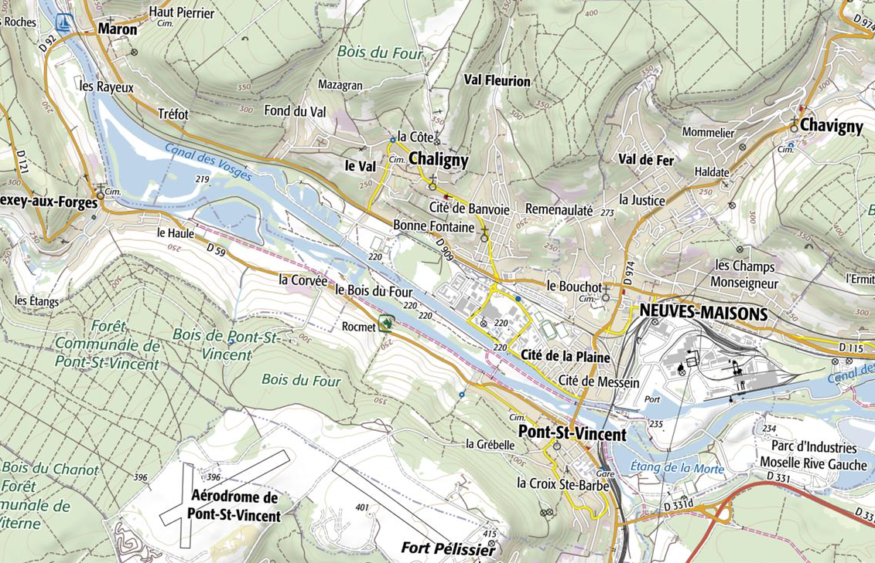
Section fermée à la circulation
Itinéraire de déviation

